МБДОУ детский сад №10 « Солнышко»

Конспект познавательного занятия

в старшей группе

« Страна Вообразилия»

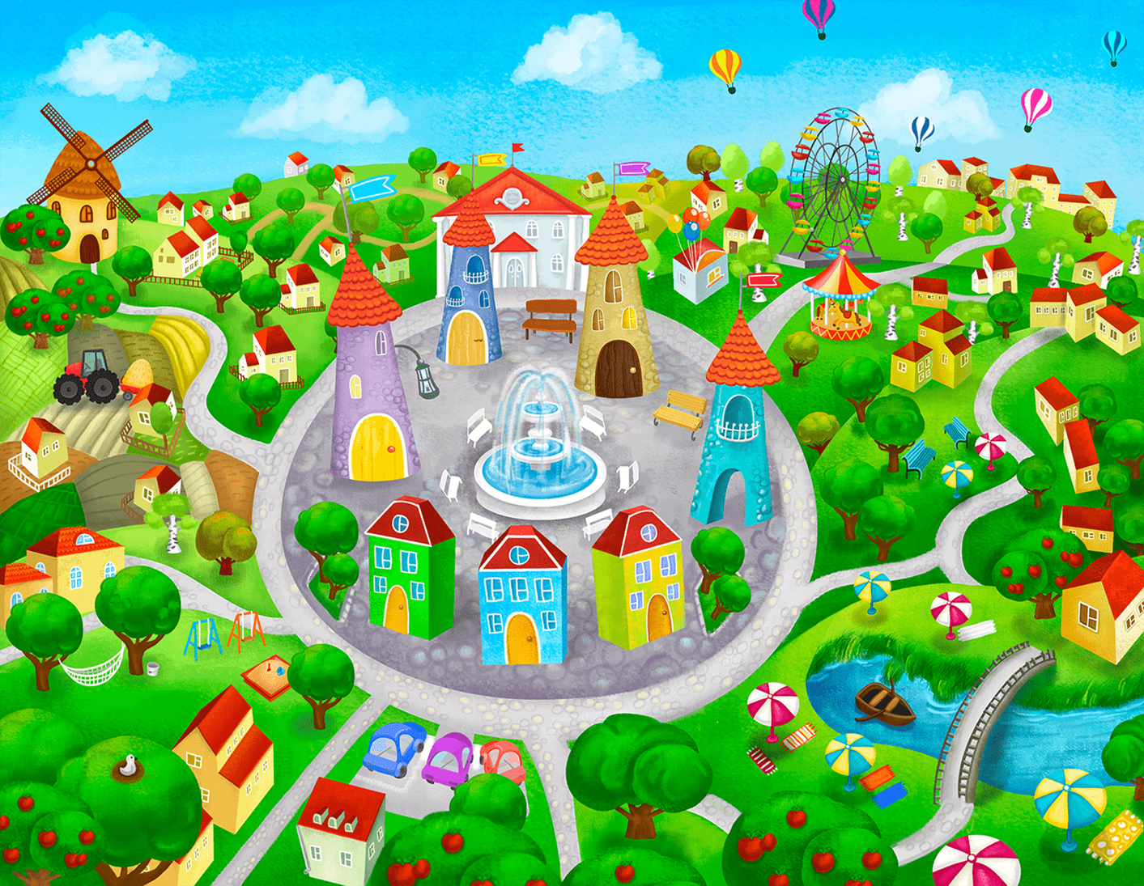

Старший воспитатель: Устинова Н.В.

2024 год

Цель: познавательное развитие и развитие индивидуально - психологической готовности детей к школе.
Задачи:
* Развивать логическое мышление, учить анализировать и делать обобщения (синтезировать);
* Закрепить навыки счета по два;
* Расширять и обогащать представления детей о названиях стран; сказочных персонажах;
* Развивать речь дошкольника, умение аргументированно доказывать что-либо;
* Развивать внимание;
* Совершенствовать мелкую моторику руки ребенка;
* Воспитывать самостоятельность, умение работать в паре;
* Формировать умение воспитанников действовать по правилам, учить доводить начатое дело до конца.

Методы и приемы: наглядный, игровой, практический.

Планируемые результаты:
Дети поупражняются в умении аргументировать свой выбор, анализировать и делать выводы, отсчитывать предметы по два, концентрировать и удерживать свое внимание, выполнять задание до конца; пополнят свои знания о странах и сказочных персонажах.

Материалы и оборудование к занятию:
- Наборы картинок для игры « Один лишний» ( один набор на двоих детей);
- Карточки с рисунком восьми, десяти сундуков с незначительными отличиями и один сундук –образец (по количеству детей);
- Цветные карандаши;
- Листы с 6-8-10 цветами (черно- белыми) в один ряд (листы по количеству детей, а количество цветов зависит от уровня подготовленности дошкольников);
- Приглашения от гнома в корзиночке;
- Музыкальная колонка + аудиозаписи;
- Ноутбук и слайды – страна Вообразилия, тролли, тролль, эльфы, гном грустный и веселый, цветущий луг, лес.
Ход занятия.
Воспитатель: Ребята, как называется наша страна? Какие страны еще вы знаете? ( Ответы детей с дополнением воспитателя – Дания, Швеция, Италия и т.д.).
А сегодня я приглашаю вас в путешествие по стране, которой нет ни на одной карте мира, но куда может попасть любой человек – стоит лишь захотеть. Это чудесная сказочная страна – страна фантазии, выдумок и воображения. Страна называется Вообразилия (показ слайда 2)
В мою Вообразилию,
Попасть совсем несложно,
Она ведь исключительно
Удобно расположена.
И только тот, кто начисто
Лишен воображения,
Не знает, как попасть
В ее расположение .
(Б.Заходер)
Но мы с вами фантазеры и сочинители туда сможем без труда. Закройте глаза и про себя сосчитайте до пяти ( легкая музыка)

Воспитатель: Открывайте глаза ,мы в необычной стране В стране Вообразилии живет много забавных крох (показ слайда 3). Подскажите названия маленьких человечков (тролли, эльфы, гномы).
Они разные по внешности и характеру. Есть среди них болтуны и молчуны, задорные и грустные, смешливые и плаксы, злобные и добродушные.
Самые строгие среди маленьких человечков - тролли, живущие среди камней и гор (показ слайда 4). Несмотря на свой суровый нрав, они очень любят играть. Смотрите, вот один спешит к нам (показ слайда 5).
Он предлагает нам сыграть в его любимую игру « Один лишний», а за это обещает показать правильную дорогу.

Игра «Один лишний» (работа в парах). Детям предлагается из 4 картинок выбрать одну, отличающуюся от остальных, по какому- либо признаку, и обосновать свой выбор.
Примерные наборы картинок : куртка, джинсы, шапка, платье ( шапка - это головной убор, а не одежда); медведь, лиса, волк, сова (сова, она не зверь, а птица); ворона, воробей, дятел, петух ( петух, он птица домашняя); кастрюля, тарелка, чашка, микроволновка ( микроволновка, так как она бытовая техника) , корова, лев, собака, лошадь (лев – не домашнее животное) и т.д.
В зависимости от уровня подготовленности детей , задания подбираются разных уровней сложности, при этом важно акцентировать внимание детей на существенных признаках, выделяющих « лишнюю» картинку.

Воспитатель: Здорово играть с троллем! Он развеселился и уже нашептал мне, что наша дорога идет по цветущему лугу (показ слайда 6) . В прекрасных цветах на лугу живут крылатые эльфы. Тролль говорит, что они спрятались в каждом втором цветке. Попробуйте их отыскать, раскрасив каждый второй цветок (рассчитывают цветы на первый – второй).

Дети раскрашивают цветы и определяют, сколько эльфов у каждого.
Сколько эльфов живет на каждом листе?

Воспитатель: А вот и эльфы прилетели (показ слайда 7). Они очень веселые, любят петь играть и водить хороводы. Даже великаны не прочь с ними подурачиться. Вот какую смешную игру они придумали вместе.

Игра « Эльф - великан». Выбирается ведущий (считалкой), который говорит слов « эльфы» ( при этом надо, присев, показать рост эльфа от пола) или « великаны» ( надо вытянуться на цыпочках как можно выше и вытянуть руки вверх). Движения нужно делать быстро и точно, слушая команду, а вот ведущий может « путать» игроков, показывая великанский рост на команду « эльфы» и наоборот. Тот, кто ошибется, выбывает из игры, а выигравший становиться ведущим.

Воспитатель: Делу время - потехе час. Поиграв с нами, эльфы разлетелись по делам, а нам показали дорогу к лесу (показ слайда 8). Там живут гномы - хранители богатых кладов. В их обязанности входит строго следить за порядком в кладовых. У одного из них неприятность (показ слайда 9), он не может найти, в какой сундук положил свои очки. Давайте поможем гному. Он дал нам фото сундука, нужно сравнить его с другими и выбрать нужный.

Детям предлагается рассмотреть картинки с сундуками , сравнить их с образцом и выбрать такой же .

Воспитатель: Ребята, гном (показ слайда 10) очень благодарен вам за помощь и приглашает вас всех в гости (вручаются приглашения). На следующем занятии мы к нему отправимся.
А сейчас нам пора в детский сад. Произнесем волшебное заклинание: Дорога сказок раз, два, три, домой скорее нас верни!

Итог. Вот мы и дома. В какой стране мы побывали? Кто жители этой страны? Как еще их можно назвать ? ( маленькие человечки, сказочные герои). Какие задания в путешествии вам понравились? А что было выполнить сложно?

Жители страны Вообразилия рады знакомству с вами и ждут нас еще в гости.

